Les élections - partie 3
Les attaques politiques dans l’élection fédérale
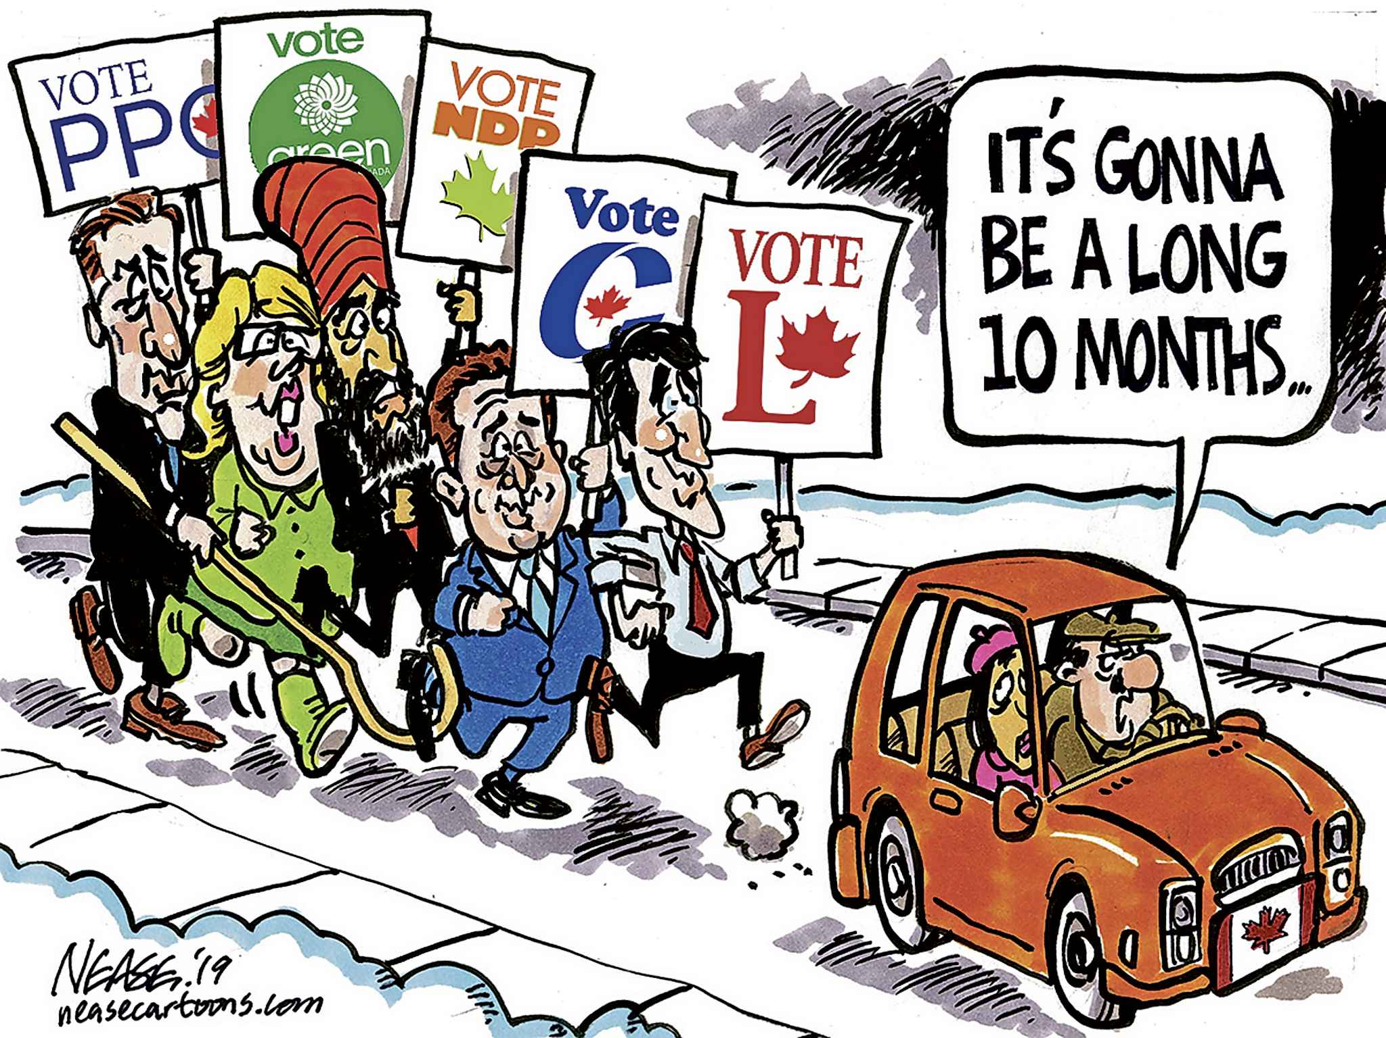

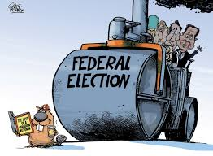
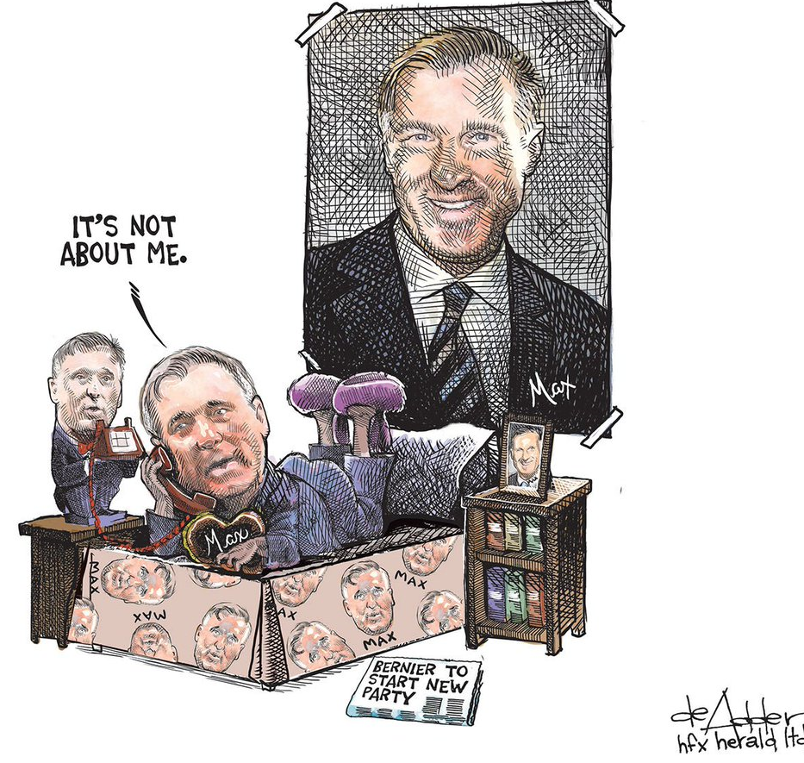
Regarde les images ci-dessous :
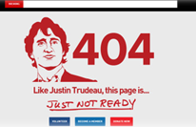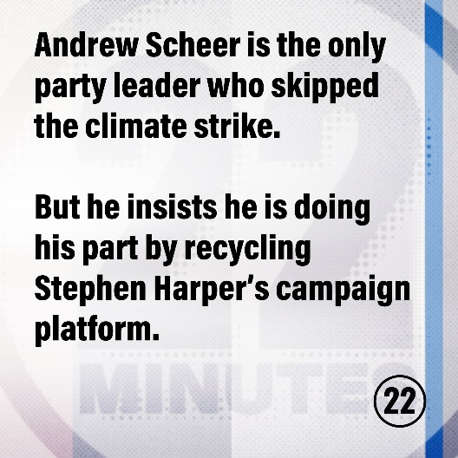
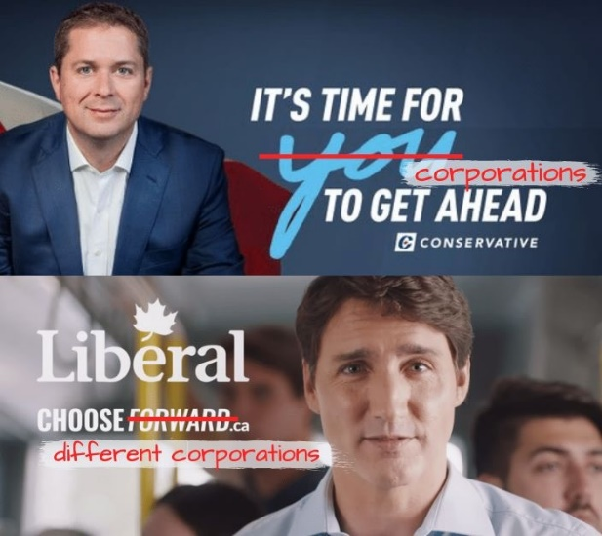
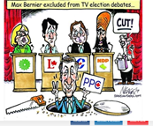
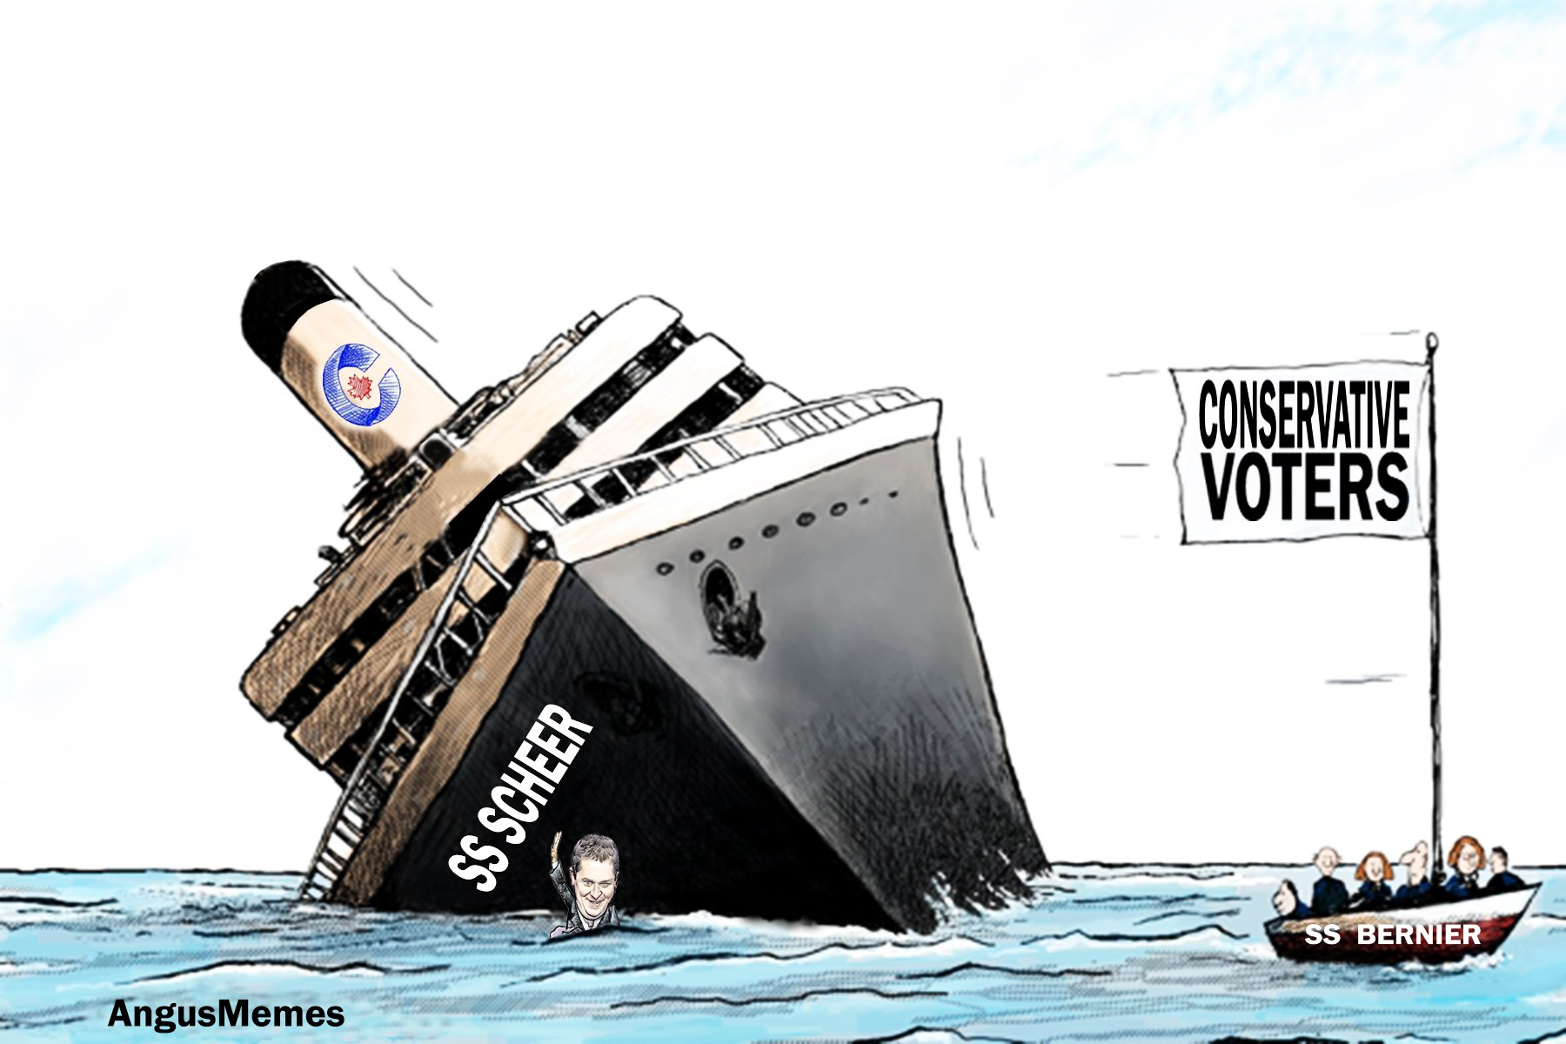
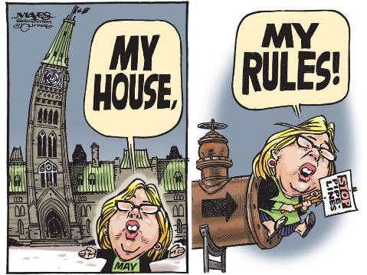
- Qu’est-ce que vous pensez à propos des images au-dessous ? Explique.
________________________________________________________________________________________________________________________________________________________________________________________________________________________________________________________________________________________________________________________________________________________________

- Comment est-ce que les candidats utilisent les médias pour influencer les opinions de l’électorat ? Expliquez !!
________________________________________________________________________________________________________________________________________________________________________________________________________________________________________________________________________________________________________________________________________________________________

- Est-ce que les candidats devraient être permis d’utiliser les attaques médias pendant les élections ?
________________________________________________________________________________________________________________________________________________________________________________________________________________________________________________________________________________________________________________________________________________________________

- Pensez-vous que les images utilisées dans les médias représentent la vérité ? Expliquez.

________________________________________________________________________________________________________________________________________________________________________________________________________________________________________________________________________________________________________________________________________________________________

- Comment est-ce qu’on peut être certain que les informations qu’on reçoit sont vrais ? Qu’est-ce qu’on peut faire pour assurer qu’on fait un vote responsable ?
________________________________________________________________________________________________________________________________________________________________________________________________________________________________________________________________________________________________________________________________________________________________________________________________________________________________________________________________________________________________________________________________________________________________________________________________________________________________________________________________________________________________________________________________

